XХXVI открытый городской турнир «BwB*» по бадминтону  
 в парном разряде

1 июня 2024 года

Группа DD (200)

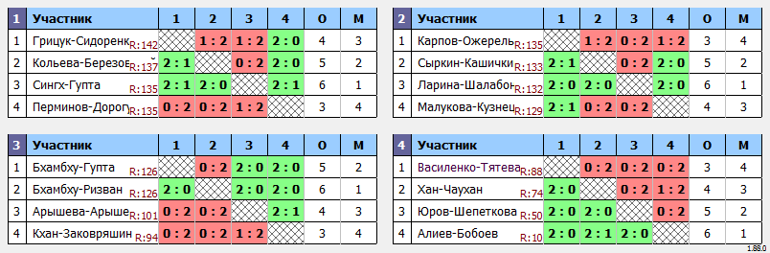

Главный судья _______________________М.В. Баканов

Группа DC (300)

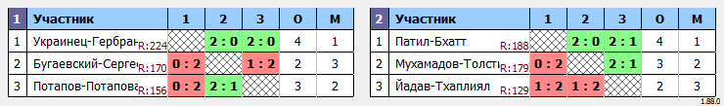

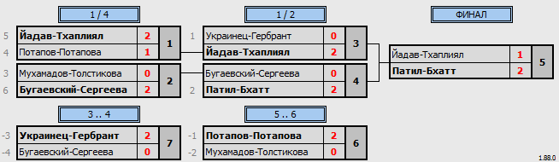

Главный судья _______________________М.В. Баканов

Группа DB (450)

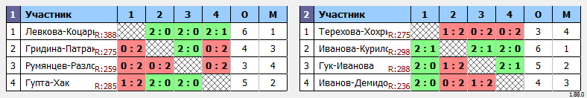

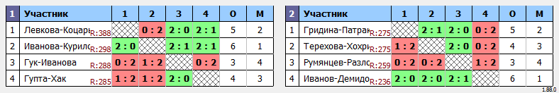

Главный судья _______________________М.В. Баканов